ПЛАН ЗАНЯТИЯ
Дисциплина: МДК.01.04 Системное программирование
Преподаватель: Галузин А.Б.
Курс: 4
Группа: П-40
Специальность: Информационные системы и программирование
Дата: 28.10.24
Время проведения: 2 пара
Вид занятия: практическое
Интернет-ресурсы:

ЗАДАНИЕ: выполнить задания, описать ход выполнения работы, включая текст программы, показать преподавателю, защитить работу, ответить на контрольные вопросы.

ВНИМАНИЕ: Перед выполнением работы не забывайте о технике безопасности при работе с ПК.

Практическая работа №10

Тема: Разработка программы для простого преобразования типов.
Цель: приобрести навыки разработки программы для простого преобразования типов на ассемблере.
Теоретические сведения

Часть команд процессор может обработать только со значениями одной разрядности. Процессор без колебаний перемножит байт на байт и слово на слово. Но никак не байт на слово, или двойное слово на слово. Чтобы складывать, перемножать и выполнять другие операции со значениями разных размеров, программист должен озаботиться преобразованием типов в своей программе.
Под преобразованием типов подразумевают изменение разрядности операнда от большего к меньшему (например, двойное слово в слово), или от меньшего к большему (например, байт в слово). Для преобразования больших типов в меньшие отбрасывается старшая часть значения. Операция может быть не безопасной, если утрачивается часть значения, хранимого в старшей части (например, беззнаковое слово хранит число 500, а его преобразование в байт отсекает всё выше 255). В таком случае преобразование приводит к ошибочному результату.
Преобразование типов без знака
Беззнаковое преобразование с увеличением разряда происходит через добавление к исходному значению старшей части, биты которой заполняется нулями. На картинке показан пример расширения из байта в слово:
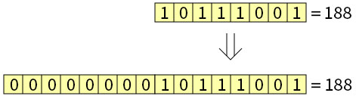
Преобразование беззнакового значения происходит просто. В программе на ассемблере для преобразования такого типа используется команда MOV
mov dl,[a]
mov dh,0

;Другой вариант:
mov dl,[a]
xor dh,dh

;Вот еще один:
mov dl,[a]
sub dh,dh
;…
a db 118

Также для беззнаковых преобразований в ассемблере есть специальная команда MOVZX (move with Zero-Extend, т.е. переместить с нулевым расширением). Она копирует содержимое операнда источника (регистр или значение в памяти) в операнд назначения (регистр). Старшая часть расширения заполняется нулями. Операнд назначения определяет размер расширения.
Преобразование командой MOVZX происходит так:

movzx cx,[b] ;CX = b
;…
b db 193

Преобразование типов со знаком
Существует нюанс, касающийся старшего бита, который является знаковым битом, то есть битом, определяющим, стоит перед числом знак «минус» или нет. Поэтому преобразования знакового числа происходит через прибавление старшей части и её заполнением знаковым битом. Говоря проще, если число было отрицательным, то старшая часть заполняется единицами, а если положительным – то нулями:
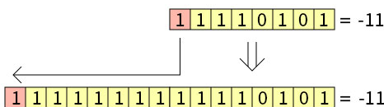
В ассемблере за преобразование типов знаковых значений отвечает команда MOVSX (Move with Sign-Extension, т.е. переместить со знаковым расширением). Она копирует содержание операнда источника (регистр или значение в памяти) в операнд назначения (регистр), расширяя значение знаковым битом:
movsx dx,[m] ;DX = m
Дополнительно в ассемблере есть еще команды для преобразования знаковых операндов: CBW – преобразует байт в слово (Convert Byte to Word) и CWD – преобразует слово в двойное слово (Convert Word to Double word). Они не получают явных операндов. Вместо этого CBW расширяет значение-байт в регистре AL в слово в регистре AX. В свою очередь CWD преобразует значение-слово в AX в двойное слово DX:AX. На практике обе команды часто сопутствуют операциям на умножении и деление.
Пример программы 1
Найдем решение формулы m = (a + 1) / (b – c). Все операнды со знаком. Размер m – слово, размер a – двойное слово, размер b – слово, размер c – байт.

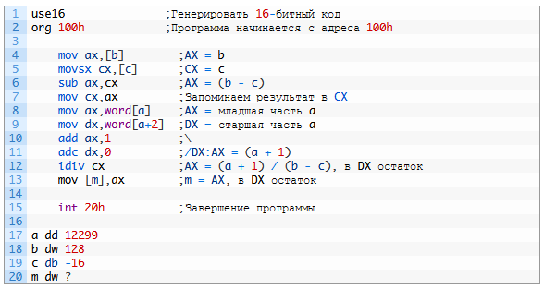

Пример 2. Вычисление простого выражения y=(a+b) /c

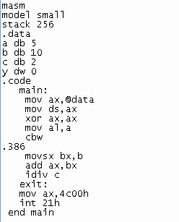
ЗАДАНИЕ
  - Описать каждую строку программы примера 2 (в письменном виде).
  - Получить исполняемый файл программы примера 2.
  - Составить и исполнить программу вычисления выражения m = a² /(a + b). Все операнды со знаком. Размер a – слово, размер b – байт, размер m – двойное слово.

Контрольные вопросы
- Для чего нужны команды преобразования типов?
- Как выполняется преобразование типов со знаком?
- Как выполняется преобразование типов без знака?

